**1. Экономическая сущность производительности труда и формы ее про-**

**явления.**

***Производительность труда (ПТ) – это продуктивность, эффектив-***

***ность производственной деятельности работников.***

В производстве любого продукта участвуют два вида труда: живой труд,

т.е. труд, затрачиваемый рабочими в самом процессе производства этого про-

дукта, и овеществленный (прошлый) труд, который был затрачен на прежних

стадиях общественного производства и используется для производства данной продукции (частично − здания, машины и полностью – сырье, топливо и энергия, материалы).

Различают производительность общественного и индивидуального труда.

Общественная производительность труда характеризует эффективность использования живого и овеществленного труда и определяется как отношение произведенного национального дохода в расчете на одного занятого в отраслях материального производства. Производительность индивидуального труда, определяемая как отношение произведенной продукции к числу работников, непосредственно участвующих в ее изготовлении, служит для определения эффективности использования промышленно-производственного персонала (ППП) в отрасли, на предприятии, в цехе, на участке, в бригаде.

**2. Значение роста производительности труда.**

Рост производительности труда является всеобщим, объектив­ным экономическим законом. Его особенность определяется тем, что по мере развития общественного производства, внедрения со­временных средств труда, улучшения организации и условий труда, повышения культурно-технического уровня человек производит в единицу времени все большую массу материальных благ. Также является фактором, оказывающим решающее воздействие на улучшение всех экономических показателей производства и обобщающим показателем развития производительных сил в стране.

**3. Показатели производительности труда.**

Производительность труда характеризуется такими показателями, как

***выработка*** – *количество продукции, выработанной в единицу рабочего времени*, либо ***трудоемкость***, величина обратная выработке, – *затраты рабочего времени на производство единицы продукции.*

Для планирования и анализа эффективности использования персонала

предприятия в зависимости от конкретных условий производства и уровня

управления применяют один из методов измерения выработки продукции: ***натуральный, трудовой*** или ***стоимостный***. Различаются эти методы тем, в каких единицах измеряется объем произведенной продукции.

**4. Методы измерения производительности труда.**

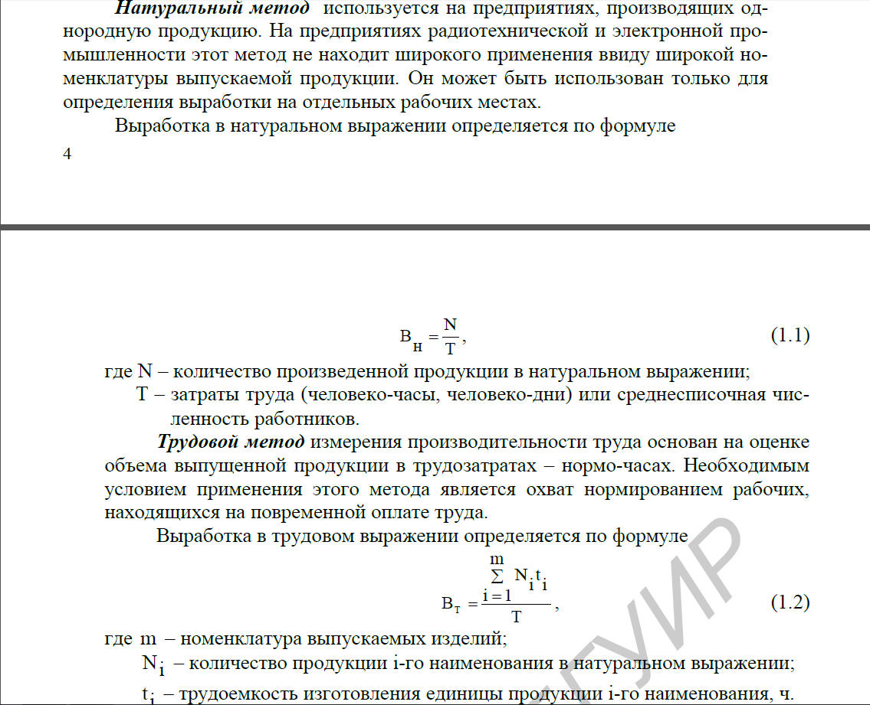

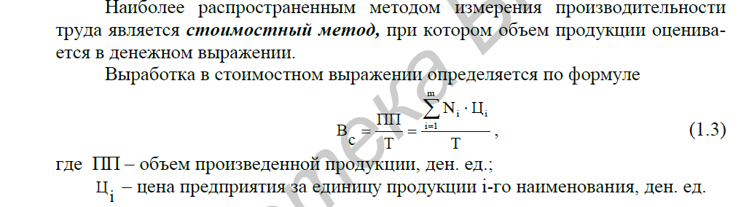

**5. Факторы роста производительности труда: понятие и классификация.**

***Факторы роста ПТ*** – *это объективные причины, определяющие харак-*

*тер и динамику изменения производительности труда.*

Все факторы роста ПТ можно объединить в четыре группы:

1. ***Повышение технического уровня производства***(механизация и автоматизация производственного процесса, увеличение единичной мощности машин и оборудования, создание новых технологий).

2. ***Совершенствование организации производства***(организация материально-технического снабжения, ремонтного обслуживания), *труда* (улучшение

условий труда, подготовка и переподготовка кадров, укрепление трудовой дисциплины) *и управления* (правильный подбор, расстановка и использование управленческих кадров, организация внутрипроизводственного предпринимательства).

3. ***Социально-экономические факторы*** – отношение к труду, трудовой

дисциплине, уровень квалификации и профессиональное мастерство, обеспечение жильем, материальная заинтересованность.

4. ***Отраслевые и прочие факторы***– развитие специализации, коопериро-

вания, импортозамещения и т.д.

**6. В чем заключается планирование повышения производительности труда?**

*Производительность труда в планируемом году может быть определена*:

- методом прямого счета на основе трудоемкости производственной программы по следующей формуле:

|  |  |
| --- | --- |
| http://ebooks.grsu.by/planir_na_predpr/42.GIF | (8.1) |

где *П* – производительность труда, тыс. руб.; *В* – объем производства, тыс. руб.; t – трудоемкость производственной программы, час.; *Б* – полезный фонд рабочего времени одного работника, час.; Ч*пл* – численность работников, чел.

**7. Содержание плана организационно-технических мероприятий по повышению производительности труда.**

**8. Расчет экономии рабочей силы за счет мероприятий, реализующих дей**

**ствие основных факторов роста производительности труда.**

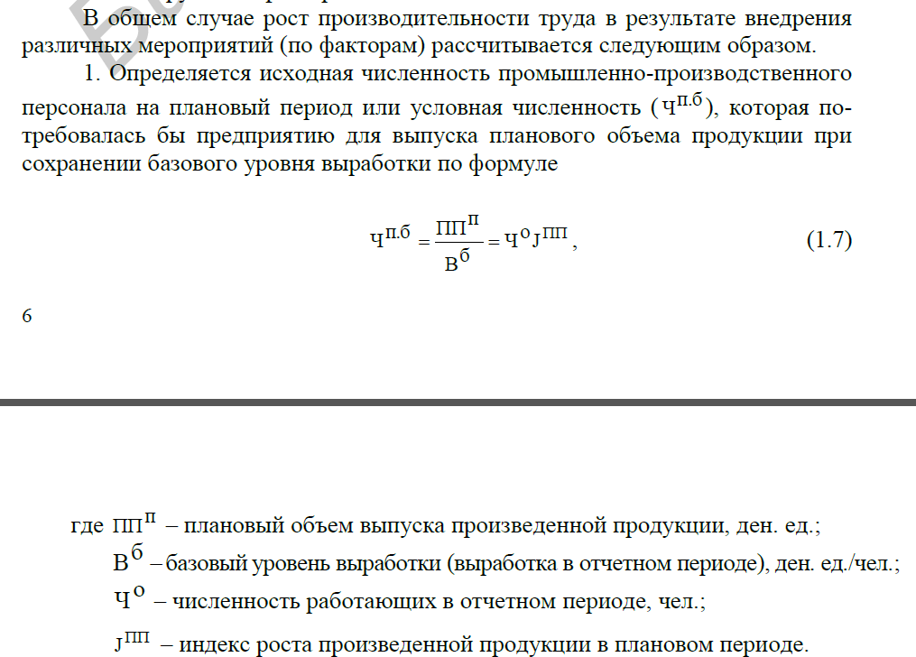

**9. Расчет прироста производительности труда за счет экономии рабочей силы.**

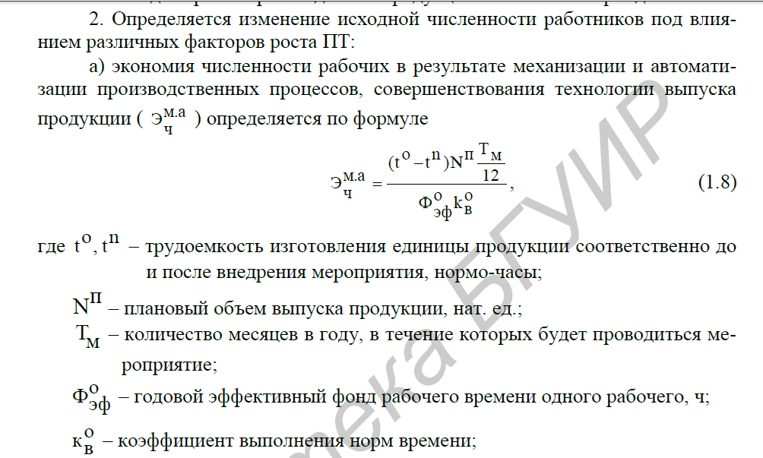

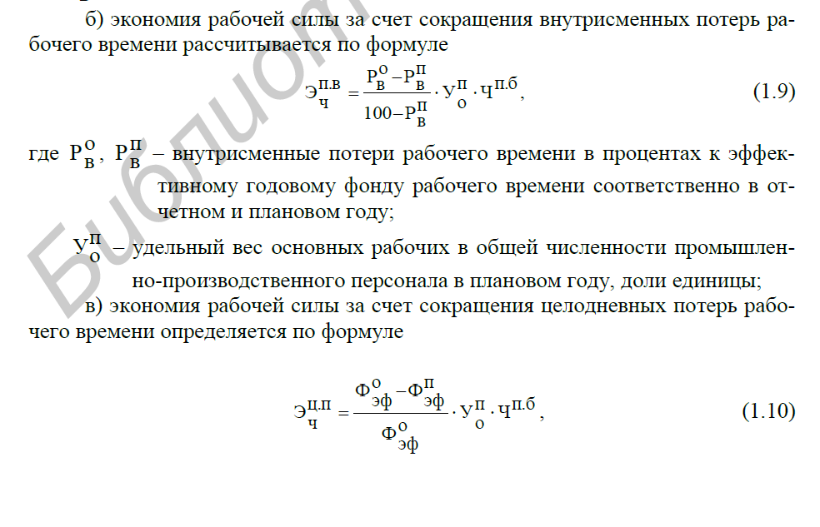

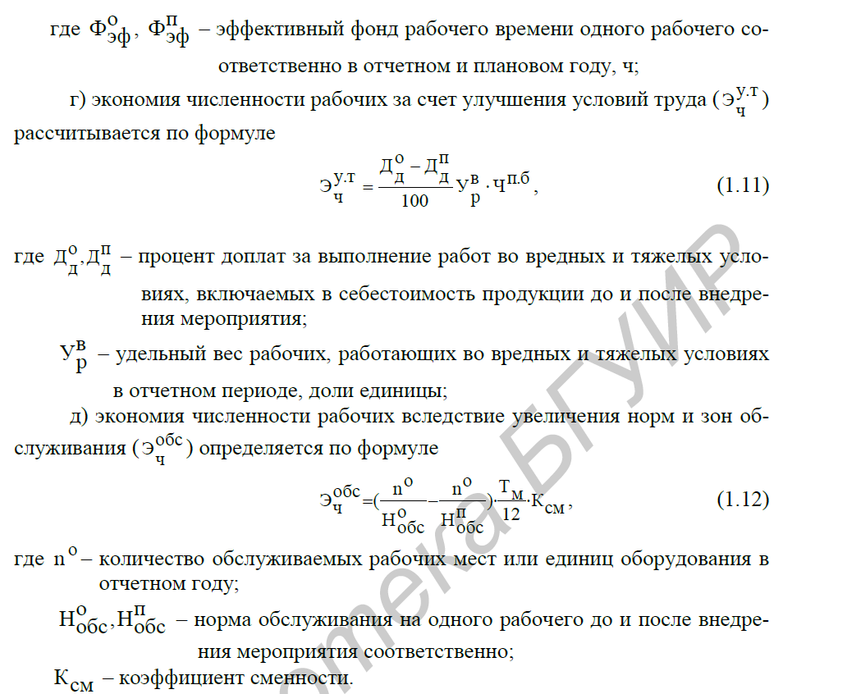

**10. Определение прироста продукции за счет роста производительности**

**труда.**

